Presseinformation

Pumpenmotor mit Bürstenabhebevorrichtung

Menzel Elektromotoren bietet die Motorprojektierung im hohen Leistungsbereich komplett aus einer Hand und übernimmt auf Wunsch auch umfangreiche Zusatzleistungen. Ein jüngst fertiggestellter Pumpenmotor mit sämtlichem Zubehör sowie Verkabelung in der Anlage und Inbetriebnahme ist nun ein Finalist bei den AEMT Awards 2023 der Association of Electrical and Mechanical Trades als Projekt des Jahres. Eine weitere Besonderheit des Projekts ist die Ausstattung mit einer Kurzschluss- und Bürstenabhebevorrichtung (KBAV).

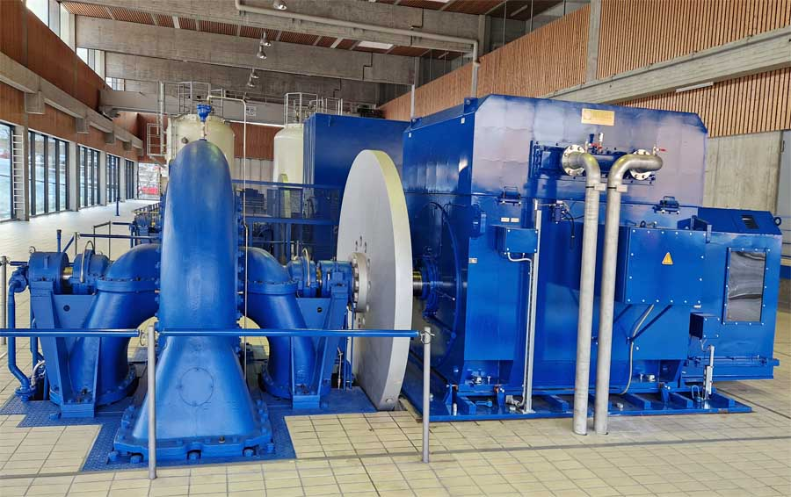
Bild: Alles aus einer Hand: Menzel fertigte einen Schleifringläufermotor mit Bürstenabhebevorrichtung, Grundrahmen, Kupplung und Flüssigkeitsanlasser und übernahm die Demontage des Altmotors und die Aufstellung und Inbetriebnahme des neuen Pumpenmotors

Der Drehstromasynchronmotor in Schleifringläuferausführung treibt beim Zweckverband Landeswasserversorgung (LW) in Baden-Württemberg die Spitzenlastpumpe an. Durch die KBAV werden Kohlebürsten nur beim Anfahren verwendet und anschließend von den Schleifringen abgehoben. Das minimiert den Verschleiß und erlaubt deutlich größere Wartungsintervalle, weil die Bürsten nicht mehr regelmäßig erneuert werden müssen und der Schleifringraum nur noch selten von Kohlestaub gereinigt werden muss. Neben einem Schleifringläufermotor mit KBAV enthielt der Lieferumfang auch einen Motorgrundrahmen, eine Kupplung, einen Flüssigkeitsanlasser und die Verkabelung bis zur nächstgelegenen Schaltanlage. Der Motor mit Baugröße 800, Nennleistung 6200 kW und Nennspannung 5000 V wird von der LW in den Sommermonaten zum Antrieb der Spitzenlastpumpe benötigt und gewinnt durch den Klimawandel und die höheren erforderlichen Tagesabgabemengen zunehmend an Bedeutung. Menzel hat den Motor im Beisein des Kunden vollständig getestet und anschließend im Wasserwerk aufgestellt und in Betrieb genommen. Der Auftraggeber hat durch den Austausch des Altmotors aus dem Jahr 1969 den zuverlässigen Weiterbetrieb der Anlage für die Zukunft gesichert.
Mehr Informationen und Projektfilm: https://www.menzel-motors.com/de/artikel/antriebstechnik-alles-aus-einer-hand/

Bilder: | pump_motor_w_brush_lifting_and_flywheel | Zeichen: | 1738
Dateiname: | 202308002_pm_kbav_f_pumpe_de | Datum: | 09.11.2023
Über Menzel Elektromotoren
Die in Berlin ansässige Menzel Elektromotoren GmbH produziert und vertreibt seit 1927 Elektromaschinen. Das mittelständische Unternehmen ist auf die Lieferung größerer Elektromotoren inklusive Sonderausführungen innerhalb kürzester Zeit spezialisiert – das Produktspektrum beinhaltet Hoch- und Niederspannungsmotoren, Gleichstrommotoren, Transformatoren sowie Frequenzumrichter. Das Leistungsangebot umfasst die Motorenfertigung und die kurzfristige Anpassung lagervorrätiger Motoren an anwendungsspezifische Anforderungen. Um in jedem Fall eine schnelle Lieferung zum Kunden zu gewährleisten, unterhält das mittelständische Unternehmen einen überaus umfangreichen Lagerbestand, der mehr als 20.000 Motoren mit einem Leistungsbereich bis 15.000 kW umfasst. Zu einer hohen Zuverlässigkeit tragen qualifiziertes Engineering, erfahrene Mitarbeiter und moderne Bearbeitungs- und Prüfeinrichtungen bei. Menzel betreibt Niederlassungen in Großbritannien, Frankreich, Italien, Spanien und Schweden und kooperiert weltweit mit zahlreichen Partnern.
Aktuell errichtet Menzel in Hennigsdorf bei Berlin ein neues Motorenwerk. Der zukünftige Hauptsitz wird zu Anfang 2024 voll in Betrieb genommen.
Kontakt:  Menzel Elektromotoren GmbH  Mathis Menzel  Neues Ufer 19 – 25  10553 Berlin  Tel.: +49 30 349 922-0  E-Mail: info@menzel-motors.com  Internet: www.menzel-motors.com |  | gii die Presse-Agentur GmbH  Immanuelkirchstraße 12  10405 Berlin  Tel.: +49 30 538 965-0  E-Mail: info@gii.de  Internet: www.gii.de

